**Bài 8:**

**BÁO CÁO THỰC HÀNH**

**Đề tài: Cài đặt và sử dụng phần mềm Unikey để gõ tiếng Việt**

**1. Quy trình cài đặt Unikey**

* **Bước 1: Truy cập trang chính thức của Unikey (unikey.org).**

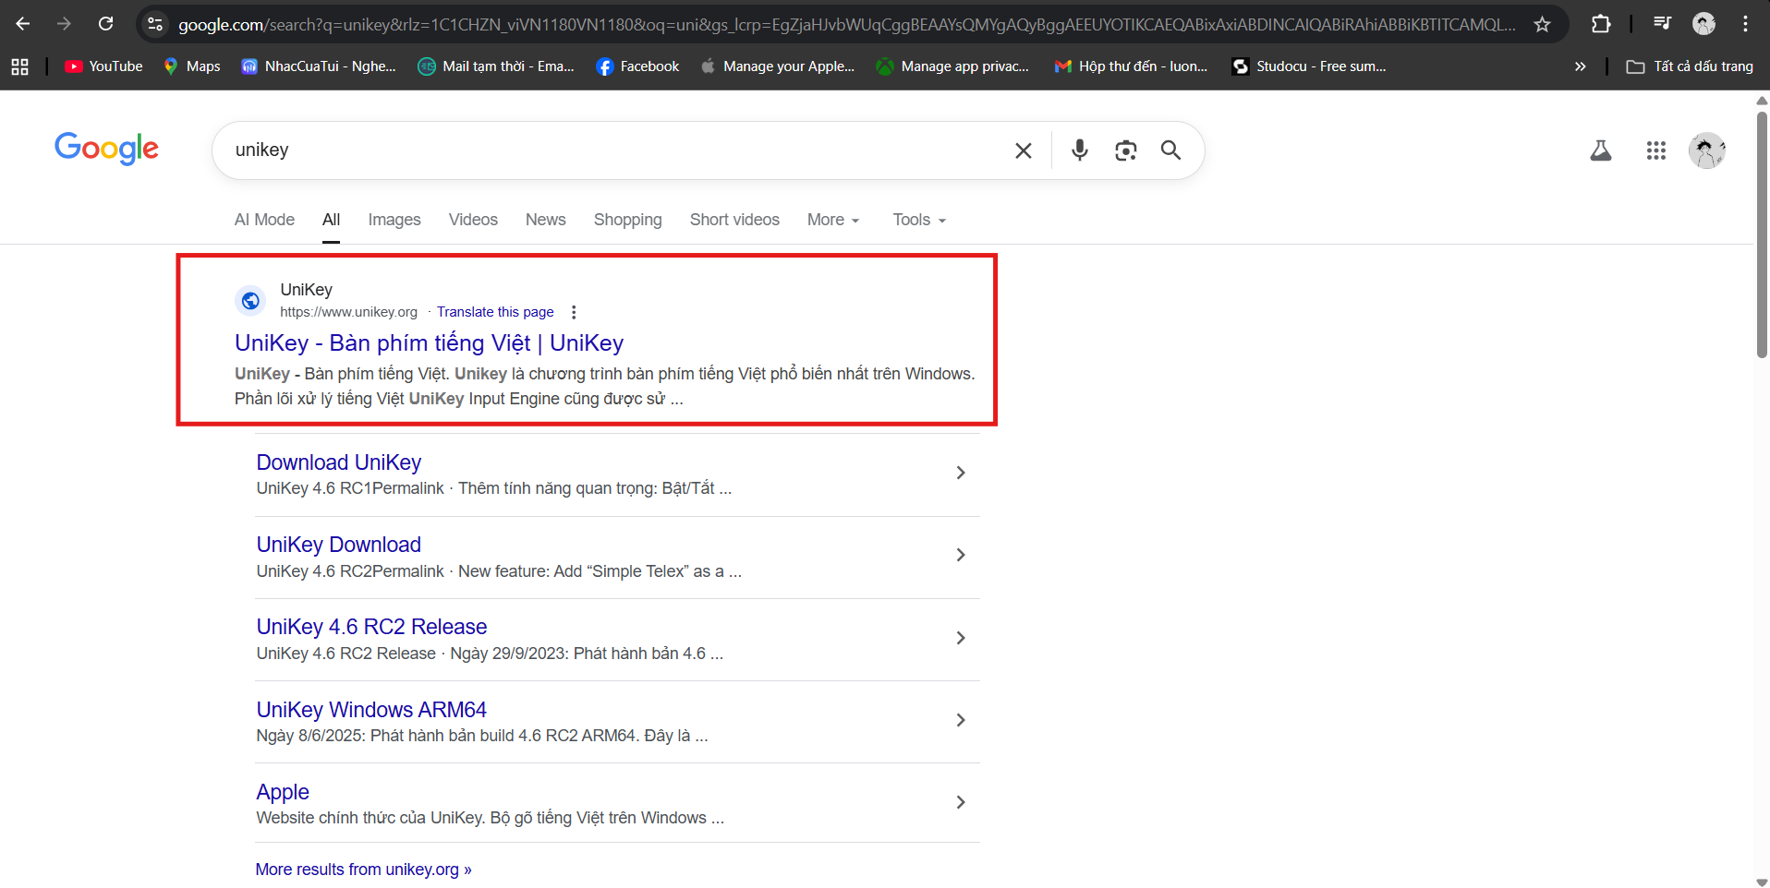

* **Bước 2: Tải phiên bản Unikey phù hợp với hệ điều hành Windows (32-bit hoặc 64-bit).**

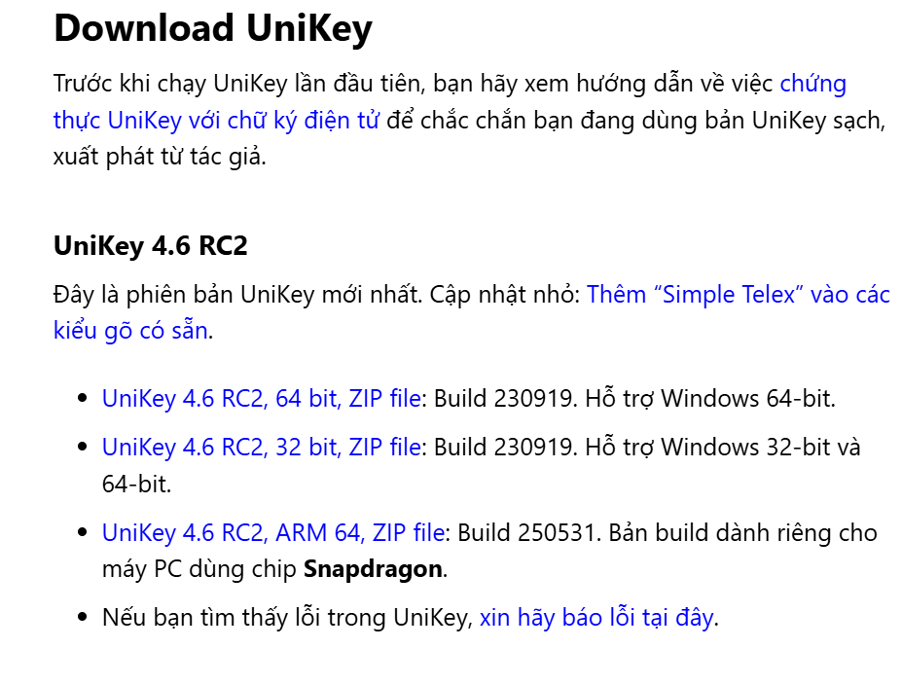

* **Bước 3: Giải nén và cài đặt chương trình, sau đó khởi chạy Unikey.**
* **Bước 4: Trong cửa sổ Unikey, thiết lập:**
  + **Bảng mã (Character set): Unicode (chuẩn quốc tế, phổ biến nhất hiện nay).**

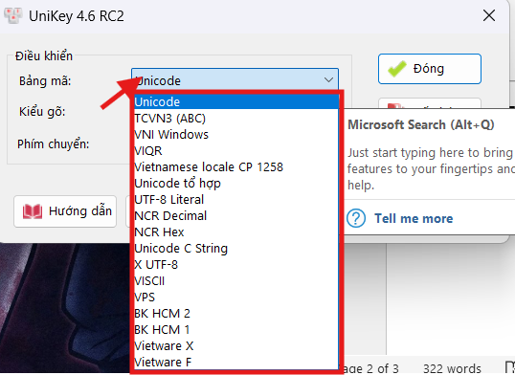

* + **Kiểu gõ (Input method): chọn Telex hoặc VNI tùy thói quen.**

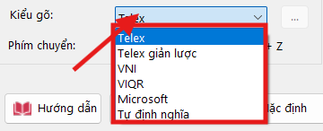

**2. Thực hành chuyển đổi chế độ gõ**

* **Chuyển đổi giữa tiếng Việt và tiếng Anh:**
  + **Dùng phím tắt Ctrl + Shift (hoặc Alt + Z nếu tùy chỉnh).**
  + **Hoặc nhấn vào biểu tượng E/V trên thanh Taskbar:**
    - **E: English (tiếng Anh).**
    - **V: Vietnamese (tiếng Việt).**

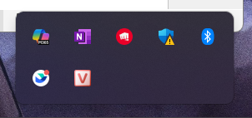

**3. Lời khuyên chọn kiểu gõ**

* **Telex:**
  + **Phổ biến nhất tại Việt Nam, gõ nhanh, dễ nhớ (ví dụ: aa = â, aw = ă, dd = đ).**
  + **Thích hợp cho học sinh, sinh viên, nhân viên văn phòng thường xuyên nhập văn bản.**
* **VNI:**
  + **Thường được dùng với người quen nhập số (ví dụ: a6 = â, a8 = ă, d9 = đ).**
  + **Phù hợp với người quen bàn phím số hoặc môi trường cần sự nhất quán khi gõ.**
* **Khuyến nghị: Nếu bạn mới bắt đầu hoặc sử dụng để soạn thảo văn bản hàng ngày, nên chọn Telex vì dễ học, gõ nhanh và hiện được dùng rộng rãi nhất.**

**4. Kết luận**

**Unikey là phần mềm gọn nhẹ, miễn phí và cực kỳ hữu ích cho việc gõ tiếng Việt trên Windows. Việc nắm vững cách cài đặt, chuyển đổi chế độ gõ và chọn kiểu gõ phù hợp sẽ giúp công việc và học tập trở nên thuận tiện, hiệu quả hơn.**